

แบบสรุปการดำเนินการปรับปรุงอย่างต่อเนื่อง
Continuous Quality Improvement ( CQI )

ชื่อเรื่อง พัฒนาระบบการประเมินประสิทธิภาพการเลี้ยงลูกด้วยนมแม่

หน่วยงาน หอผู้ป่วยในชั้น 8

เรื่อง พัฒนาระบบการประเมินประสิทธิภาพการเลี้ยงลูกด้วยนมแม่
ผู้ร่วมโครงการ บุคลากรหอผู้ป่วย 8/1 และ 8/2
หลักการและเหตุผล
นมแม่เป็นอาหารที่สำคัญที่สุดสำหรับทารกแรกเกิด เพราะเป็นอาหารธรรมชาติที่ให้คุณค่าทั้งด้านโภชนาการและมีภูมิต้านทานโรค นมแม่มีความสำคัญต่อการเจริญเติบโตและการพัฒนาการของเด็ก การวางรากฐานการเจริญเติบโตและพัฒนาการของร่างกาย สมอง อารมณ์ และจิตใจของเด็กในขวบปีแรก เกิดจากพันธุกรรมของพ่อและแม่คนละครึ่ง ซึ่งทำหน้าที่ถ่ายทอดลักษณะต่าง ๆ ของร่างกาย รวมถึงสมองอย่างครบถ้วน ตั้งแต่แรกคลอดหลังจากนั้นปัจจัยด้านสิ่งแวดล้อม การเลี้ยงดู การให้ความรัก ความผูกพัน รวมสารอาหารและสารอื่น ๆ อีกหลายชนิด ที่มีในน้ำนมแม่ มีความสำคัญมากต่อการเจริญเติบโตของร่างกายและสมองอย่างเต็มศักยภาพของเด็กความผูกพันและเลี้ยงดูอย่างทะนุถนอมของแม่มีความสำคัญในการกระตุ้นพัฒนาการสมองของลูกระยะหลังคลอด เพื่อให้สมองพัฒนาต่อไปได้มากที่สุด ไม่มีใครสามารถทำได้ดีกว่าแม่ที่ให้นมลูกและอยู่ใกล้ชิดกับลูกตลอดเวลา การเลี้ยงลูกด้วยนมแม่ในระยะเวลาที่นานนั้น มีประโยชน์ต่อสุขภาพด้านร่างกายและจิตใจของทั้งมารดาและทารก นอกจากนั้นยังมีประโยชน์ต่อครอบครัวทั้งด้านความรักความอบอุ่นและด้านเศรษฐกิจของครอบครัว รวมถึงมีประโยชน์ต่อสังคม และประเทศชาติ (วันเพ็ญ บุญประกอบ, 2546; ส่าหรี จิตตินันทน์, 2546; Lawrence & Lawrence, 1999)
ประเทศต่างๆ ทั่วโลกได้ตระหนักถึงความสำคัญเกี่ยวกับประโยชน์ของการเลี้ยงลูกด้วยนมแม่ องค์การอนามัยโลก (WHO) และองค์การกองทุนเพื่อเด็กแห่งสหประชาชาติ (UNICEF) ได้สนับสนุนการเลี้ยงลูกด้วยนมแม่ทั่วโลก โดยประกาศให้หน่วยงานที่รับผิดชอบปฏิบัติตามนโยบาย10 ประการในการเลี้ยงลูกด้วยนมแม่ให้ประสบผลสำเร็จ (Ten steps to successful breast-feeding) และระบุให้มารดาเลี้ยงลูกด้วยนมแม่อย่างเดียวโดยไม่ป้อนอาหารอื่นเลยแม้แต่น้ำ ตั้งแต่แรกคลอดจนกระทั่งลูกอายุครบ 6 เดือน หลังจากนั้น จึงเลี้ยงลูกด้วยนมแม่ควบคู่กับอาหารเสริมตามวัย จนกระทั่งลูกอายุครบ 2 ปี หรือนานกว่านั้น (WHO/UNICEF, 2003)
ซึ่งจากการประเมินผลการเลี้ยงลูกด้วยนมแม่ของประเทศสหรัฐอเมริกา ในปี ค.ศ.2001 พบว่าอัตราส่วนการเลี้ยงลูกด้วยนมแม่อย่างเดียวใน 6 เดือนมีเพียงร้อยละ 17.2 (Ryan et al., 2002) และประเทศไทยได้สนองตอบนโยบายส่งเสริมการเลี้ยงลูกด้วยนมแม่ โดยนำนโยบาย 10 ประการในการเลี้ยงลูกด้วยนมแม่ให้ประสบผลสำเร็จ แต่ในปัจจุบันพบว่าอัตราการเลี้ยงลูกด้วยนมแม่ยังไม่ประสบผลสำเร็จตามเป้าหมายนโยบาย โรงพยาบาลศูนย์การแพทย์สมเด็จพระเทพรัตนราชสุดาฯ สยามบรมราชกุมารี จึงมีความตระหนักและเห็นความสำคัญของนมแม่ จึงได้จัดกิจกรรมนี้ขึ้นมาเพื่อสนองนโยบายโรงพยาบาลสายใยรักแห่งครอบครัว และพัฒนาโรงพยาบาลตามมาตรฐานโรงพยาบาลสายใยรักแห่งครอบครัว เพื่อไปสู่เป้าหมาย ลูกเกิดรอด แม่ปลอดภัย และได้รับนมแม่อย่างเดียว 6 เดือน และพัฒนาการสมวัย
ดังนั้นจำเป็นอย่างยิ่งที่มารดาหลังคลอดทุกรายที่ไม่มีข้อบ่งชี้ในการงดนมแม่ จะสามารถให้นมบุตรได้ และได้รับการช่วยเหลือจากบุคลากรทางการแพทย์และพยาบาล ในการส่งเสริมการเลี้ยงลูกด้วยนมแม่จำเป็นต้องอาศัยหลักเกณฑ์ในการประเมินประสิทธิภาพการให้นมบุตร เพื่อเป็นแนวทางในการช่วยเหลือมารดาหลังคลอดของบุคลากร และหน่วยงานหลังคลอดเห็นความสำคัญของการเลี้ยงลูกด้วยนมแม่ ได้ทำการค้นหาแนวทางการประเมินประสิทธิภาพการให้นมบุตรและการดูดนมของทารกมาใช้ในหน่วยงานเพื่อเป็นการส่งเสริมให้มารดาสามารถให้นมแม่ล้วน 6 เดือนหรือมากกว่านั้นเพื่อสุขภาพที่ดีทั้งของมารดาและทารกต่อไป
วัตถุประสงค์
- เพื่อใช้ในการประเมินการเลี้ยงลูกด้วยนมแม่
- เพื่อให้การประเมินการเลี้ยงลูกด้วยนมแม่มีประสิทธิภาพมากขึ้น
- เพื่อให้บุคลากรมีแนวทางในการปฏิบัติงาน
เป้าหมายของโครงการ
- อัตราการเลี้ยงด้วยนมแม่ก่อนออกจากโรงพยาบาลเป็น 100 %
- อัตราการเลี้ยงลูกด้วยนมแม่อย่างเดียวนาน 6 เดือนเป็น 20 %
- อัตราความพึงพอใจของมารดาหลังคลอดเป็น 80 %
- อัตราการใช้แบบประเมิน LATCH Score ของบุคลากรเป็น 100 %

ระยะเวลาการดำเนินโครงการ
ระยะเวลา (เดือน)  ขั้นตอน | 1 | 2 | 3 | 4 | 5 | 6 | 7 | 8 | 9 | 10 | 11 | 12
วางแผน Plan
ลงมือแก้ปัญหา Do
ตรวจสอบผล Check
แก้ไขปรับปรุง Action
และจัดทำมาตรฐาน

สำรวจสภาพข้อมูลก่อนแก้ปัญหา
ชื่อข้อมูล อัตราการเลี้ยงลูกด้วยนมแม่นาน 6 เดือน
แหล่งที่มาของข้อมูล . สถิติตัวชี้วัดของหน่วยงาน
ปี 2556 (ม.ค. – ก.ค.) จำนวนมารดาที่คลอดทั้งหมด 975 คน
ระยะเวลาการโทรติดตาม | จำนวนมารดาที่สามารถติดต่อได้ (คน) | จำนวนมารดาที่เลี้ยงลูกด้วยนมแม่อย่างเดียว (คน) | อัตราการเลี้ยงลูกด้วยนมแม่ (%)
7 วัน | 67 | 49 | 73.13
14 วัน | 83 | 50 | 60.24
45 วัน | 85 | 41 | 48.24
2 เดือน | 77 | 45 | 58.44
4 เดือน | 57 | 24 | 42.11
6 เดือน | 63 | 20 | 31.75

นำเสนอข้อมูลเป็นกราฟ

ชื่อข้อมูล อัตราความพึงพอใจผู้ป่วยใน
แหล่งที่มาของข้อมูล . สถิติตัวชี้วัดของหน่วยงาน
ปี 2556 (ต.ค.55-ก.ย.56)
เดือน | ความพึงพอใจผู้ป่วยใน(ร้อยละ)
ต.ค.55 | 84.59
พ.ย.55 | 90.14
ธ.ค.55 | 89.12
ม.ค.56 | 90.55
ก.พ.56 | 87.67
มี.ค.56 | 87.80
เม.ย.56 | 88.80
พ.ค.56 | 89.51
มิ.ย.56 | 87.74
ก.ค.56 | 95.79
ส.ค.56 | 91.04
ก.ย.56 | 88.56
เฉลี่ย/เดือน | 89.28

นำเสนอข้อมูลเป็นกราฟ
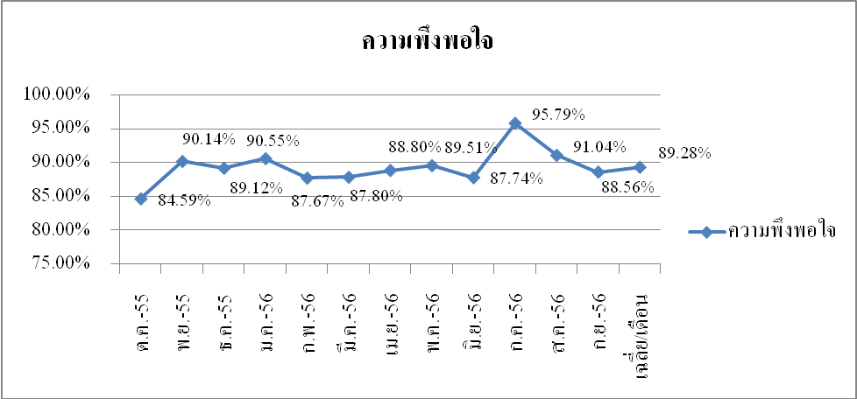

วิเคราะห์ปัญหาและสาเหตุ

คน
อุปกรณ์
ขี้เกียจ ไม่เห็นความสำคัญ
ขาดอุปกรณ์ ใช้ไม่เป็น ไม่มีความรู้ ไม่เพียงพอ
อุปสรรคของนมแม่

ไม่เอื้ออำนวย วุ่นวาย ซับซ้อน ภาระงานเยอะ
สิ่งแวดล้อม
กระบวนการทำงาน

ตารางกำหนดวิธีการแก้ไขและผลของการแก้ไขในแต่ละวิธีการที่กำหนด
ปัญหา | สาเหตุ | วิธีแก้ | ผู้รับผิดชอบ | ว/ด/ป |  | ผล
 |  |  |  | เริ่ม | สิ้นสุด | ผล
คน  - บุคลากรไม่มีความรู้ ขาดประสบการณ์  - ไม่เพียงพอต่อการปฏิบัติงาน  - ไม่เห็นความสำคัญ ขี้เกียจ | - ขาดการสอนนิเทศ  - อายุงานเฉลี่ย 1-2 ปี  - อัตราการลาออกของหน่วยงานเป็น 1% | - จัดอบรมภายในหน่วยงาน (training need)  - ให้ความรู้ ฝึกฝนให้ ตำแหน่งผู้ช่วยพยาบาลสามารถปฏิบัติงานนมแม่ได้  - กระตุ้นเตือน ปลูกฝังให้บุคลากรเห็นประโยชน์ ความสำคัญของการเลี้ยงลูกด้วยนมแม่ | หน.ตึก | ม.ค. | ก.พ.. | มีความรู้ ความเข้าใจมากขึ้น เห็นความสำคัญของการเลี้ยงลูกด้วยนมแม่ ทุกคนสามารถประเมินการเลี้ยงลูกด้วยนมแม่ได้
อุปกรณ์  - ขาดแคลน ใช้ไม่เป็น | - ไม่มีอุปกรณ์ที่สามารถประเมินประสิทธิภาพการเลี้ยงลูกด้วยนมแม่ | - ค้นหาวิธีการ เครื่องมือที่สามารถวัดประสิทธิภาพการเลี้ยงลูกด้วยนมแม่ได้ | หน.ตึก | ก.พ. | มี.ค. | มีเครื่องมือที่สามารถวัดประสิทธิภาพการเลี้ยงลูกด้วยนมแม่ได้
สิ่งแวดล้อม  - ไม่เอื้ออำนวย วุ่นวาย | เป็นหอผู้ป่วยสามัญ รับผู้ป่วยสูติฯ-นรีเวชทุกประเภท | - แบ่ง zone ผู้ป่วยแต่ละประเภทไม่ให้ปะปนกัน | หน.ตึก | มี.ค. | เม.ย. | ลดความวุ่นวายลงได้ ผู้รับบริการได้รับการดูแลทั่วถึงตามความจำเป็นของโรค
ปัญหา | สาเหตุ | วิธีแก้ | ผู้รับผิดชอบ | ว/ด/ป |  | ผล
 |  |  |  | เริ่ม | สิ้นสุด | ผล
กระบวนการทำงาน  - ซ้ำซ้อน ภาระงานมาก | มีการเก็บข้อมูล สถิติมากมายบางอย่างซ้ำซ้อนกัน | - วิเคราะห์ข้อมูล สถิติของหน่วยที่เกิดความซ้ำซ้อน | หน.ตึก | เม.ย. | พ.ค. | ลดการทำงานที่ซ้ำซ้อนลง ผู้ปฏิบัติมีเวลาในการประเมินการเลี้ยงลูกด้วยนมแม่มากขึ้น
การประเมินผลการดำเนินงาน |  |  | หน.ตึก | พ.ค. | ธ.ค. | อยู่ระหว่างขั้นตอนการประเมินผล

สำรวจสภาพข้อมูลหลังแก้ปัญหา
ชื่อข้อมูล อัตราการเลี้ยงลูกด้วยนมแม่นาน 6 เดือน
แหล่งที่มาของข้อมูล . สถิติตัวชี้วัดของหน่วยงาน
ปี 2556 (ม.ค.56 – ก.ย.56) จำนวนมารดาที่คลอดทั้งหมด 1,141 คน
ระยะเวลาการโทรติดตาม | จำนวนมารดาที่สามารถติดต่อได้ (คน) | จำนวนมารดาที่เลี้ยงลูกด้วยนมแม่อย่างเดียว (คน) | อัตราการเลี้ยงลูกด้วยนมแม่ (%)
7 วัน | 576 | 402 | 69.22
14 วัน | 661 | 454 | 61.85
45 วัน | 737 | 424 | 57.65
2 เดือน | 722 | 420 | 58.46
4 เดือน | 568 | 229 | 40.52
6 เดือน | 509 | 138 | 26.82

นำเสนอข้อมูลเป็นกราฟ
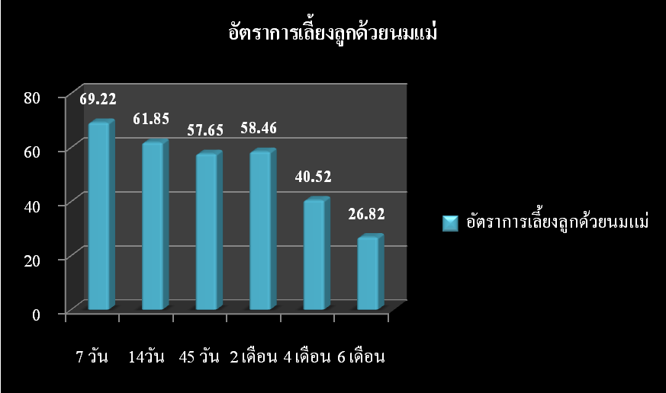

ชื่อข้อมูล อัตราความพึงพอใจผู้ป่วยใน
แหล่งที่มาของข้อมูล . สถิติตัวชี้วัดของหน่วยงาน
ปี 2557 (ต.ค.56-เม.ย57)
เดือน | ความพึงพอใจผู้ป่วยใน(ร้อยละ)
ต.ค.56 | 88.63
พ.ย.56 | 88.32
ธ.ค.56 | 88.38
ม.ค.57 | 87.69
ก.พ.57 | 88.98
มี.ค.57 | 90.37
เม.ย.57 | 88.41
เฉลี่ย/เดือน | 88.68

นำเสนอข้อมูลเป็นกราฟ
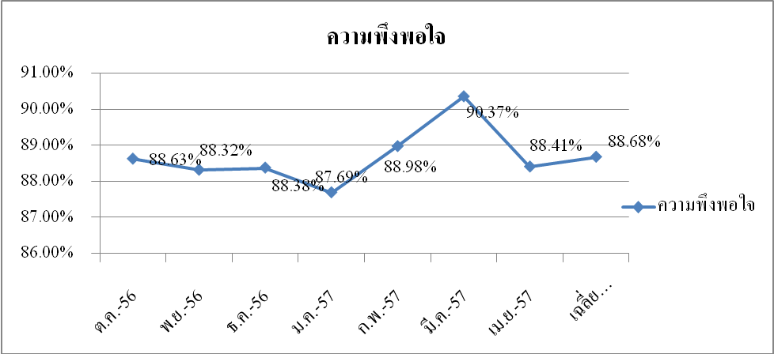

สรุปผลการดำเนินโครงการ
การวัดผลและผลของการเปลี่ยนแปลง
- อัตราการเลี้ยงลูกด้วยนมแม่อย่างเดียวนาน 6 เดือน(ม.ค.56-ก.ย.56) คิดเป็นร้อยละ 26.82 ในปี 2556
- อัตราความพึงพอใจของผู้รับบริการในปี 2557 (ต.ค.56-มี.ค.57) คิดเป็นร้อยละ 88.68
- บุคลากรในหน่วยงานประเมินการเลี้ยงลูกด้วยนมแม่โดยใช้แบบประเมิน LATCH score ครบ 100 %
- มารดาและทารกหลังคลอดที่ไม่มีข้อบ่งชี้ในการงดนมแม่สามารถให้นมบุตรได้ก่อนออกจากโรงพยาบาล
นวัตกรรมที่ได้จากการเรียนรู้
- แบบประเมินประสิทธิภาพการเลี้ยงลูกด้วยนมแม่ (LATCH score )
- แบบประเมินพฤติกรรมของทารกขณะให้นม (IBFAT)
บทเรียนที่ได้รับ
- การก้าวข้ามความคุ้นชินของจ้าหน้าที่ในการปฏิบัติงานประจำ และต้องเรียนรู้ที่จะค้นหาจุดบกพร่องเพื่อหาโอกาสในการพัฒนา
- การพัฒนาอย่างต่อเนื่อง ต้องอาศัยการมีส่วนร่วมของทีมสหสาขาเข้ามาพบปะพูดคุย
แลกเปลี่ยนประสบการณ์ในปัญหาและอุปสรรค ค้นหาแนวทางแก้ไข จึงจะสามารถพัฒนา ระบบงานได้อย่างมีประสิทธิภาพ

